Idealne schody na mały metraż: Schody spiralne – 3 triki architektów na optymalne wykorzystanie przestrzeni
W dobie rosnącej popularności kompaktowych mieszkań, antresoli i domów o niewielkim metrażu, coraz większego znaczenia nabierają rozwiązania, które pozwalają maksymalnie wykorzystać dostępną przestrzeń. Jednym z nich są schody spiralne – funkcjonalne, estetyczne i niezwykle oszczędne pod względem zajmowanego miejsca.

Architekci chętnie sięgają po ten typ konstrukcji, stosując sprawdzone triki, które pozwalają jeszcze lepiej dopasować schody do niewielkich wnętrz.

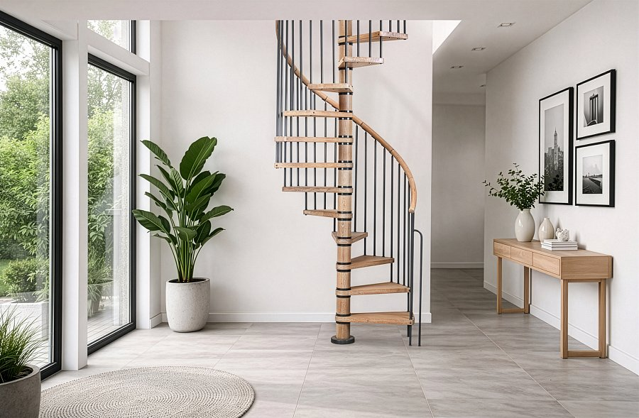

Schody spiralne – więcej przestrzeni, mniej kompromisów
Schody spiralne od lat uznawane są za jedno z najbardziej kompaktowych rozwiązań do łączenia kondygnacji. W przeciwieństwie do tradycyjnych schodów zabiegowych czy prostych, zajmują znacznie mniej miejsca – ich konstrukcja opiera się na centralnym słupie, wokół którego rozmieszczone są stopnie. Dzięki temu można je zamontować nawet tam, gdzie przestrzeń jest bardzo ograniczona, np. w narożniku pokoju, przy ścianie czy na niewielkiej antresoli.
Co ważne, współczesne modele schodów spiralnych nie ustępują pod względem komfortu użytkowania ani designu. Łączą w sobie nowoczesne materiały, lekką formę i funkcjonalność, stając się często centralnym punktem aranżacji wnętrza.

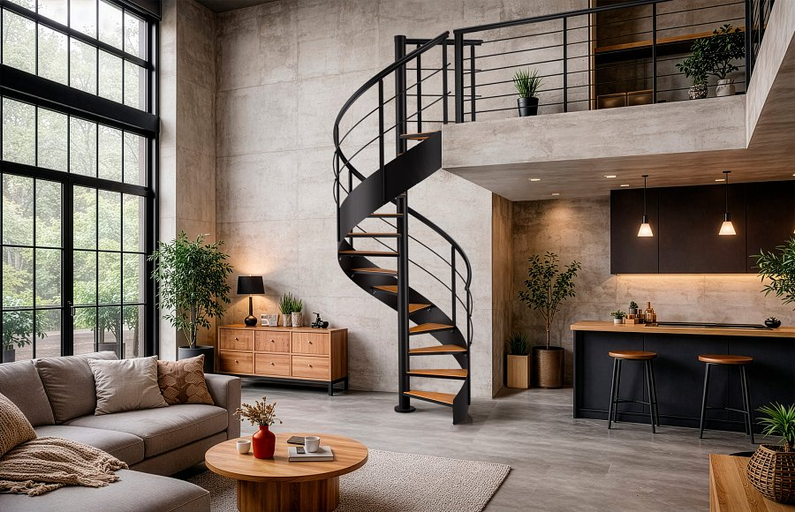

Trik 1: Dobór odpowiedniej średnicy – klucz do wygody
Pierwszym i najważniejszym elementem, na który zwracają uwagę architekci, jest średnica schodów. To właśnie ona decyduje o tym, ile miejsca zajmie konstrukcja, ale też jak wygodne będzie jej użytkowanie.
W małych przestrzeniach często stosuje się schody o średnicy 120–140 cm, które pozwalają zaoszczędzić miejsce, a jednocześnie zapewniają podstawowy komfort. Jeśli jednak tylko warunki na to pozwalają, specjaliści rekomendują wybór nieco większej średnicy – np. 160 cm – co znacząco poprawia ergonomię, szczególnie przy codziennym użytkowaniu.
Dobór średnicy to kompromis między dostępną przestrzenią a wygodą – dlatego warto skonsultować się z doradcą technicznym DOLLE lub architektem, aby dobrać optymalne rozwiązanie.

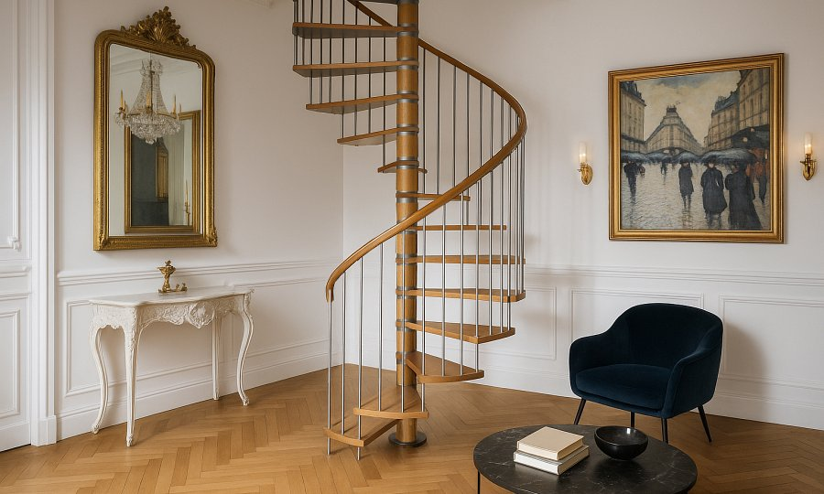

Trik 2: Dopasowanie kierunku i wejścia na schody
W małych przestrzeniach ogromne znaczenie ma nie tylko to, czy schody się zmieszczą, ale też jak się z nich korzysta. Dlatego architekci zwracają dużą uwagę na kierunek skrętu (lewo- lub prawoskrętny) oraz miejsce wejścia i wyjścia ze schodów.
Dobrze zaplanowane wejście pozwala uniknąć kolizji z drzwiami, meblami czy ciągami komunikacyjnymi. W praktyce oznacza to, że schody mogą być ustawione bliżej ściany lub w narożniku, bez utraty funkcjonalności całego pomieszczenia.
To drobny detal na etapie projektu, ale ma ogromny wpływ na codzienny komfort użytkowania – szczególnie w niewielkich wnętrzach, gdzie każdy centymetr ma znaczenie.

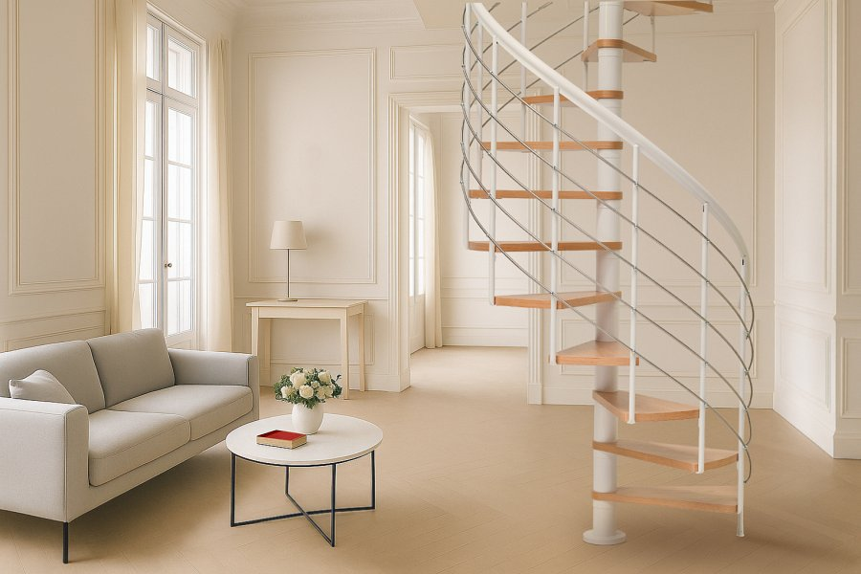

Trik 3: Lekka forma i sprawdzone materiały
W małych wnętrzach ogromne znaczenie ma optyczne „odciążenie” przestrzeni. Dlatego architekci często wybierają schody spiralne o możliwie lekkiej wizualnie konstrukcji – oparte na centralnym słupie, z otwartymi stopniami i prostą, nienarzucającą się balustradą.
W praktyce świetnie sprawdzają się połączenia materiałów, które oferuje DOLLE – czyli stalowej konstrukcji (dostępna w czterech kolorach, w zależności od modelu: czarnym, antracytowym, białym i srebrnym) z drewnianymi stopniami. Taki zestaw jest nie tylko trwały, ale też wizualnie „lżejszy” niż pełne, masywne formy.
Dodatkowo brak podstopnic oraz prosta forma balustrady sprawiają, że światło swobodnie przenika przez konstrukcję. Dzięki temu schody nie przytłaczają wnętrza, a pomieszczenie wydaje się bardziej przestronne.
Efekt? Funkcjonalne schody, które wpisują się w aranżację i nie dominują niewielkiej przestrzeni.

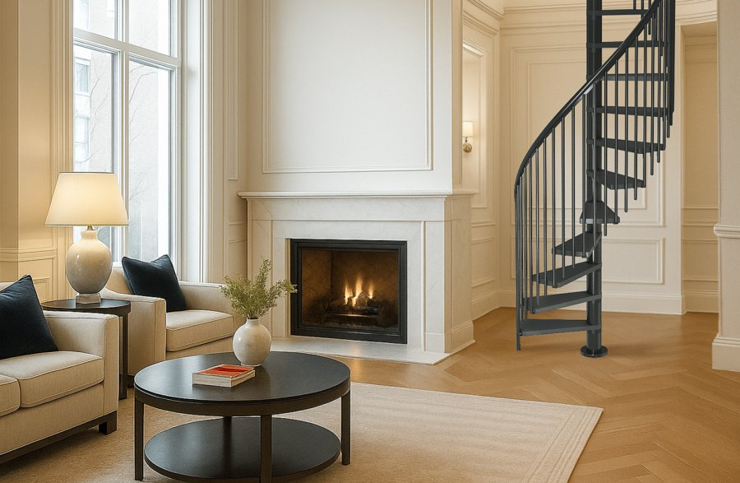

Rozwiązanie dla małych przestrzeni i dużych oczekiwań
Schody spiralne to dziś nie tylko sposób na oszczędność miejsca, ale również świadomy wybór projektowy. Dzięki odpowiedniemu dopasowaniu średnicy, wykorzystaniu przestrzeni pod konstrukcją oraz zastosowaniu lekkich, nowoczesnych materiałów, można stworzyć rozwiązanie, które będzie zarówno funkcjonalne, jak i estetyczne.
To właśnie dlatego architekci coraz częściej rekomendują schody spiralne jako idealne rozwiązanie do małych mieszkań, domów z antresolą czy przestrzeni o niestandardowym układzie.
W czasach, gdy każdy metr kwadratowy ma znaczenie, dobrze zaprojektowane schody mogą stać się nie tylko praktycznym elementem, ale też ważnym atutem całego wnętrza.

